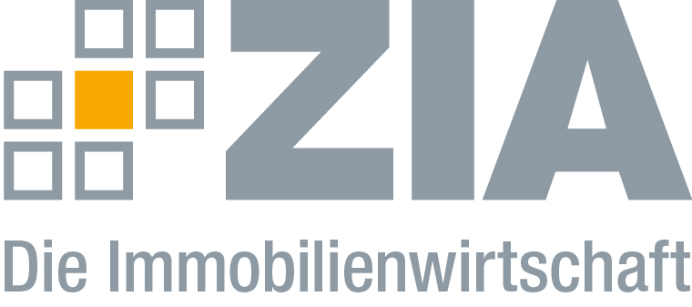

Pressemitteilung

Seehofer wendet sich gegen Enteignungsdebatte in Berlin

Berlin, 13.02.2019 – Beim gestrigen Neujahrsempfang der Immobilienwirtschaft hat sich Horst Seehofer, Bundesminister des Innern, für Bau und Heimat, für eine Lösung der Mietenproblematik in den Großstädten auf Basis der sozialen Marktwirtschaft ausgesprochen. Er wandte sich damit gegen die aktuelle Enteignungsdebatte des Berliner Senats. „Als Bundesregierung bekennen wir uns zur sozialen Marktwirtschaft“, so Seehofer. „Diese ist ein Erfolgsmodell und hat am meisten Mehrwert, Zufriedenheit und Wohlstand gebracht. Wir leben in der stabilsten Demokratie, die es jemals in Deutschland gab und dies ist auch zurückzuführen auf ein klares Wertefundament. Dabei ist die Bau- und Immobilienwirtschaft wichtig und unverzichtbar für die Realisierung gesellschaftspolitischer Anliegen.“

Dr. Andreas Mattner, Präsident des ZIA Zentraler Immobilien Ausschuss, Spitzenverband der Immobilienwirtschaft, begrüßte die angebotene Unterstützung. „Die Diskussion um Enteignung und Wohnungsankäufe in Berlin nimmt immer wahnwitzigere Züge an, verunsichert alle Investoren und schafft keine neue Wohnungen“. Mattner plädierte für einen neuen Grundkonsens in der Gesellschaft, der von gegenseitigem Vertrauen und der Verantwortung aller Beteiligten getragen sein muss.

Vor über 300 Repräsentanten aus Politik und Wirtschaft sprach sich Minister Seehofer für weitere Anreize zur Schaffung von Wohnraum aus und nannte dabei auch das Baukindergeld und die Sonderabschreibung für den Mietwohnungsneubau. Darüber hinaus richtete er einen Appell an die Bundesländer, die Grundgesetzänderung zum sozialen Wohnungsbau nicht auf die lange Bank zu schieben. „Das Geld für das Wohnungsbauprogramm steht im Haushalt zur Verfügung, wir brauchen nur die rechtliche Grundlage.“ In der Steuerpolitik warb Seehofer für ein einfaches und aufkommensneutrales Grundsteuermodell und verwies dabei auf die bayerische Linie. Gleichzeitig möchte sich der Bauminister für steuerliche Anreize zur energetischen Gebäudesanierung einsetzen, die derzeit in der Debatte ein Stück weit in den Hintergrund geraten sind.

Zwei Pressefotos finden Sie hier zum Download:
https://zia-cloud.de/data/public/693435
https://zia-cloud.de/data/public/0d95ca

Der ZIA
Der Zentrale Immobilien Ausschuss e.V. (ZIA) ist der Spitzenverband der Immobilienwirtschaft. Er spricht durch seine Mitglieder, darunter mehr als 25 Verbände, für rund 37.000 Unternehmen der Branche entlang der gesamten Wertschöpfungskette. Der ZIA gibt der Immobilienwirtschaft in ihrer ganzen Vielfalt eine umfassende und einheitliche Interessenvertretung, die ihrer Bedeutung für die Volkswirtschaft entspricht. Als Unternehmer- und Verbändeverband verleiht er der gesamten Immobilienwirtschaft eine Stimme auf nationaler und europäischer Ebene – und im Bundesverband der Deutschen Industrie (BDI). Präsident des Verbandes ist Dr. Andreas Mattner.

Kontakt
André Hentz
ZIA Zentraler Immobilien Ausschuss e.V.
Leipziger Platz 9
10117 Berlin
Tel.: 030/20 21 585 23
E-Mail: andre.hentz@zia-deutschland.de
Internet: www.zia-deutschland.de

